 | Министерство науки и высшего образования Российской Федерации  Федеральное государственное бюджетное образовательное учреждение  высшего образования  «Московский государственный технический университет  имени Н.Э. Баумана  (национальный исследовательский университет)»  (МГТУ им. Н.Э. Баумана)

ФАКУЛЬТЕТ Информатика и системы управления

КАФЕДРА Компьютерные системы и сети (ИУ6)

НАПРАВЛЕНИЕ ПОДГОТОВКИ 09.03.01 Информатика и вычислительная техника

Отчет
по лабораторной работе № | 7
Название:

Ruby. Работа с файлами. ООП

Дисциплина: Языки интернет-программирования

Студент | ИУ6-33Б |  |  | А.И. Орлецкий
 | (Группа) |  | (Подпись, дата) | (И.О. Фамилия)
Преподаватель
 |  |  | (Подпись, дата) | (И.О. Фамилия)

Москва, 2020

Задание:
Часть 1
Организовать программным способом файл F, компоненты которого
являются целыми числами. Получить в файле G все компоненты фай-
ла F, делящиеся на 3 и не делящиеся на 7. Порядок следования чисел
сохраняется.
Автоматический тест программы обязательно должен проверять ра-
боту с файлами.
Часть 2
Разработать и реализовать иерархию классов для описанных объектов
предметной области, используя механизмы наследования. Проверить ее
на тестовом примере, с демонстрацией всех возможностей разработан-
ных классов на конкретных данных.
Объект — Треугольник, заданный точками на плоскости. Объект уме-
ет выводить на экран значение своих полей и отвечать на запрос об этих
значениях и вычислять площадь фигуры.
Объект — Треугольная призма. Объект умеет выводить на экран со-
держимое своих полей, возвращать по запросу их значения и площадь
развертки.
В тестирующей программе обеспечить автоматическую проверку то-
го, что созданные объекты действительно соответствют заданной иерар-
хии классов.
Часть 1
Текст программ:
main.rb
def f(f_name, g_name)
s = IO.read(f_name).split("\n").map do |x|
x = x.to_i
x if (x%3 == 0) and (x%7 != 0)
end
.compact
.join("\n")
.then { |s| IO.write(g_name, s) }
end

user.rb
require_relative "funcs.rb"
f('F.txt', 'G.txt')
puts 'Info from file F.txt successfully processed, check file G.txt'

test.rb
require 'minitest/autorun'
require_relative 'funcs.rb'
require 'faker'

class FilesTest < Minitest::Test
def setup
@f_name, @g_name = 'F_test.txt', 'G_test.txt'
@f = 10.times.map { Faker::Number.number(digits: 3) }
@g = @f.filter { |x| (x%3 == 0) and (x%7 != 0) }
IO.write(@f_name, @f.join("\n"))
end

def test_1
f(@f_name, @g_name)
assert_equal @g, IO.read(@g_name).split("\n").map(&:to_i)
end

def teardown
File.delete @f_name
File.delete @g_name
end
end

Результат выполнения:
f.txt:
1
2
3
21
228
1488
-1337
g.txt:
3
228
1488
Результат проверки Rubocop:
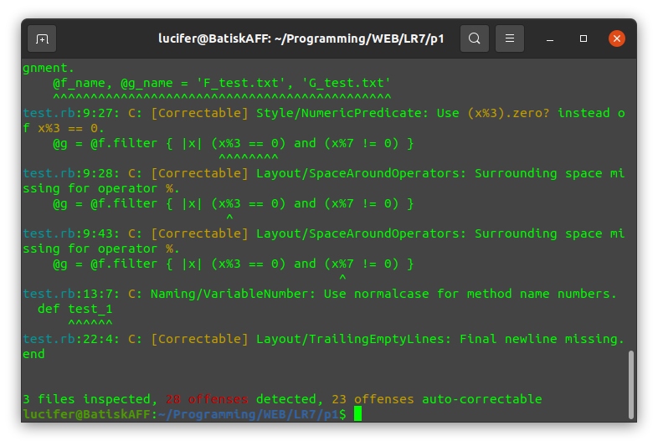

Результат проверки Reek:
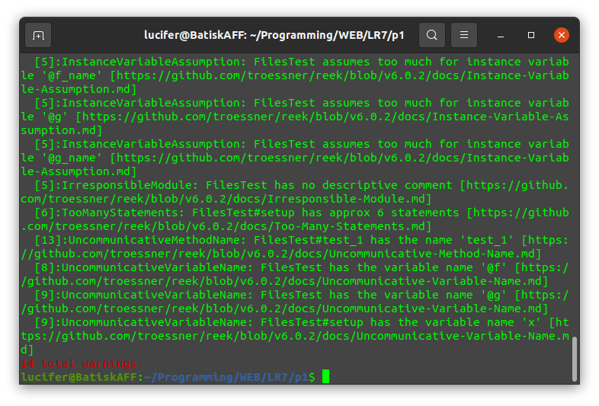

Часть 2
Текст программ:
main.rb
class Triangle
def initialize(x1, y1, x2, y2, x3, y3)
@a = [x1, y1]
@b = [x2, y2]
@c = [x3, y3]
end

attr_reader :a
attr_reader :b
attr_reader :c

def output
@s = self.s
print "a: ", @a, "\nb: ", @b, "\nc: ", @c, "\ns: ", @s, "\n"
#puts @a, @b, @c, @s
end

def s
ab = (((a[0] - b[0])**2) + ((a[1] - b[1])**2))**(0.5)
ac = (((a[0] - c[0])**2) + ((a[1] - c[1])**2))**(0.5)
bc = (((c[0] - b[0])**2) + ((c[1] - b[1])**2))**(0.5)
@per = (ab+ac+bc)/2.0
temp = (@per * (@per-ab) * (@per-ac) * (@per-bc))**(0.5)
#[temp, per]
temp
end
end

class Prism < Triangle
def initialize(h_temp, x1, y1, x2, y2, x3, y3)
super(x1, y1, x2, y2, x3, y3)
@h = h_temp

@a += [0]
@b += [0]
@c += [0]
end

attr_reader :h

def output
print "a1: ", @a, "\nb1: ", @b, "\nc1: ", @c, "\n"
a[2] = @h
b[2] = @h
c[2] = @h
super
print "h: ", @h, "\n"
end

def s
square = super
square*2 + @per*2*@h
#temp*2 + per*2*@h
end
end

user.rb
require_relative 'funcs.rb'

tr = Triangle.new 0, 0, 0, 1, 1, 0
puts 'tr out'
tr.output

puts ''

pr = Prism.new 10, 0, 0, 0, 1, 1, 0
puts 'pr out'
pr.output

test.rb
require 'minitest/autorun'
require_relative 'funcs.rb'

class ClassTest < Minitest::Test
def test_hierarchy
tr = Triangle.new 0, 0, 0, 1, 1, 0
pr = Prism.new 10, 0, 0, 0, 1, 1, 0
assert_equal tr.class, Triangle #Triangle.new(0, 0, 0, 1, 1, 0).class, Triangle
assert_equal pr.class, Prism #Prism.new(10, 0, 0, 0, 1, 1, 0).class, Prism
assert_equal pr.class.superclass, Triangle #Prism.new(10, 0, 0, 0, 1, 1, 0).superclass, Triangle
end
end

Результат выполнения:
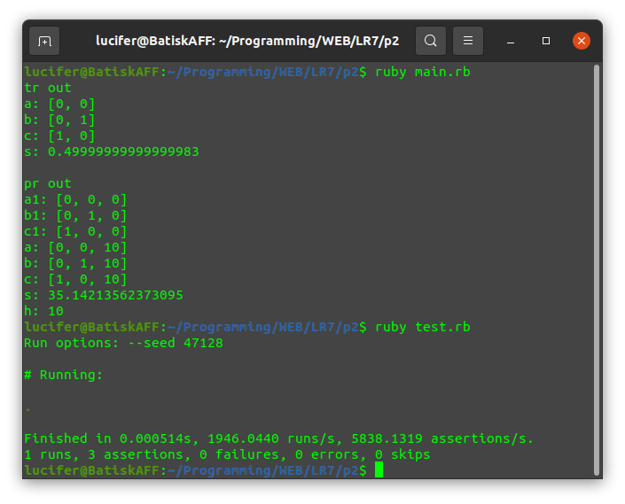
Результат проверки Rubocop:
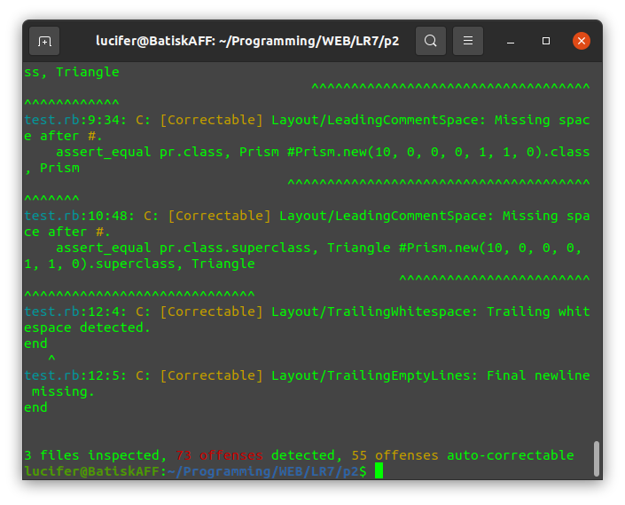

Результат проверки Reek:
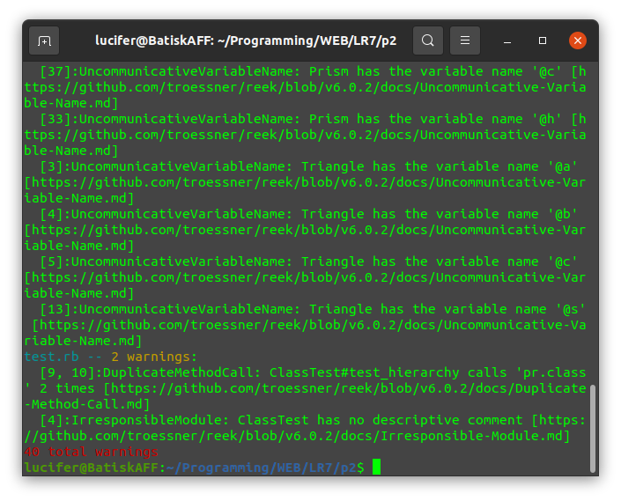

Выводы: в процессе выполнения лабораторной работы были изучены средства обработки файлов в языке Ruby и реализации иерархии классов.

